**郓城县博物馆**

郓城县博物馆藏品代管制度

郓城县博物馆一直致力于为公众提供专业、细致的藏品代为保管、鉴定、养护、修复及咨询等服务。为了确保这些服务的专业性和规范性，我们制定了一套完整的制度。

1.代管制度：为了确保藏品的安全和完整，郓城县博物馆制定了严格的藏品代为保管制度。这一制度旨在规范藏品的接收、登记、保管、出库和盘点等各个环节，确保每件藏品都能得到适当的照顾和保护。

①.接收与登记：当藏品被委托保管时，博物馆会进行详细的接收与登记工作。这一过程中，工作人员会对藏品的名称、年代、价值等信息进行详细记录，并确保藏品在库房内得到适当的存放。

②.保管措施：针对不同类型的藏品，博物馆采取了不同的保管措施。例如，对于易受潮的书画类藏品，我们采取了恒温恒湿的保管方式，确保其不受环境影响；对于易碎的瓷器类藏品，我们采取了特殊的防震防摔措施。

③.出库与盘点：为了确保藏品的准确性和完整性，博物馆制定了严格的出库和盘点制度。当藏品需要出库时，工作人员会进行详细的核对和记录；同时，定期的盘点工作也会确保所有藏品的数量和状况与记录相符。

④.监控与报警：博物馆内部设有完善的监控系统和报警装置，以保障藏品的安全。一旦发生异常情况，如火灾、盗窃等，报警系统会立即启动，通知相关人员进行处理。

⑤.定期检查与维护：为了确保藏品的长期保存，博物馆还会定期对藏品进行检查和维护。通过专业人员的评估和建议，可以及时发现并处理可能存在的隐患。

2.鉴定制度：我们的鉴定服务旨在帮助公众了解藏品的价值、年代等信息。鉴定过程遵循公平、公正的原则，由资深鉴定专家进行，确保鉴定结果的准确性和可靠性。

3.养护制度：对于需要养护的藏品，我们根据其特点和需求，制定个性化的养护方案。养护过程注重细节，确保藏品的长期保存。

4.修复制度：对于损坏的藏品，我们提供专业的修复服务。修复过程遵循最小干预原则，尽可能保留藏品的原始信息。

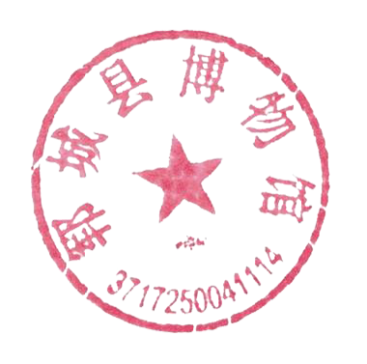5.咨询制度：我们的咨询服务涵盖藏品的各个方面，为公众提供专业的指导和建议。我们设立了专门的咨询窗口，方便公众前来咨询。

郓城县博物馆

2023年4月2日